新北市立溪崑國民中學105學年度第二學期第二次定期評量數學科題目卷
九年級 班座號 姓名
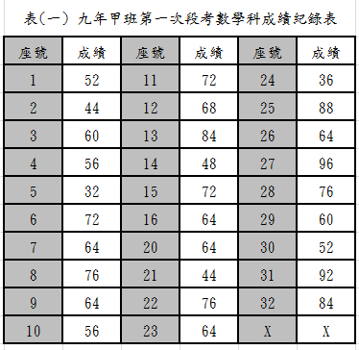
選擇題：共25題，每題4分
【題組一】回答第1〜3題
表(一)為溪崑國中九年甲班第一次段考數學科成績紀錄表，吳老師預將該科成績紀錄表整理成表(二)，但因書寫鋼筆漏水導致資料整理未完成。請根據表(一)、表(二)回答下列問題：
1、下列關於表(二)的敘述何者錯誤﹖
(A) 組距10分
(B) 共分為7組
(C) 座號3號學生數學成績60分，應歸在50〜60分這一組
(D) 若有學生數學成績100分，應歸在90〜100分這一組
2、根據表(一)、表(二)判別下列敘述何者正確﹖
(A) 全班共有32位學生 (B) 50〜60分有6人
(C) 不及格人數有12人 (D) 80分以上(含80分)占全班約17 %
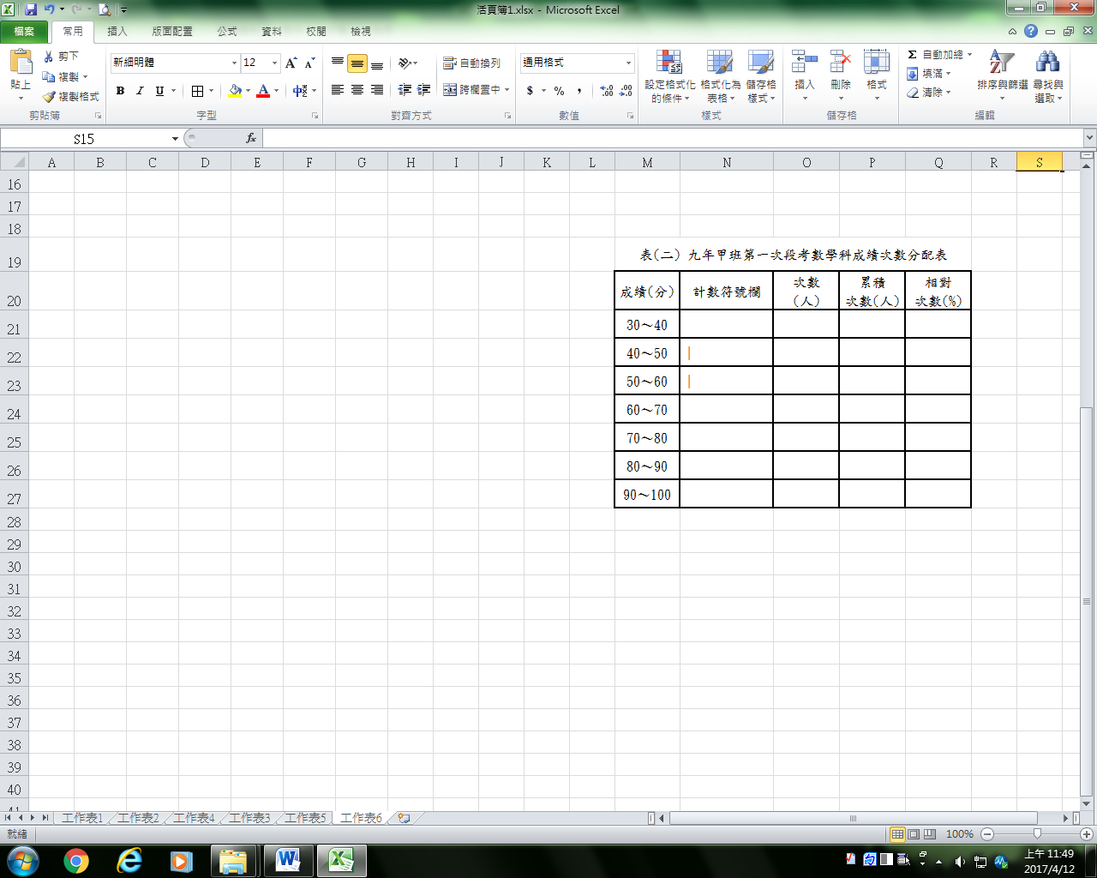
3、現在吳老師將表(二)整理後資料製作成各式統計圖表，則下列統計圖表何者不正確﹖
(A) 次數分配直方圖
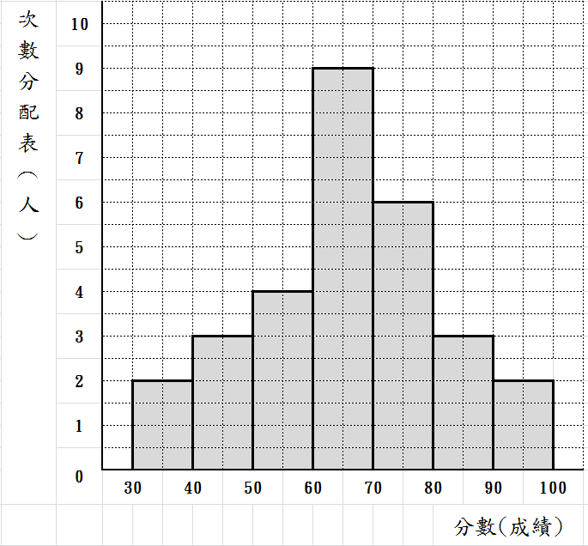

(B) 次數分配折線圖 (C) 圓形百分圖 (D) 累積次數分配折線圖
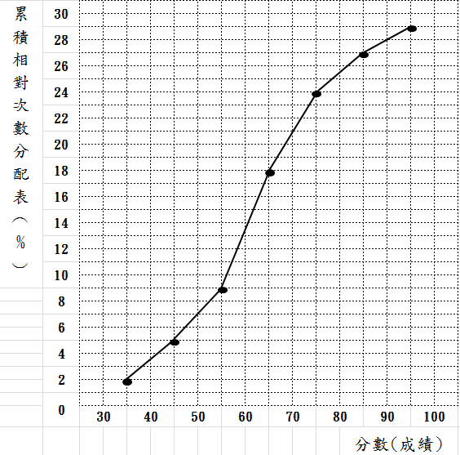
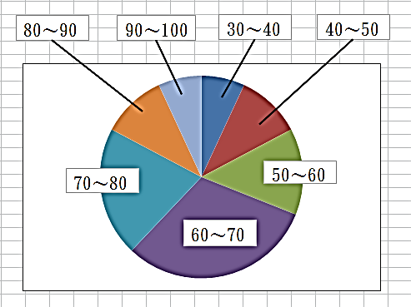
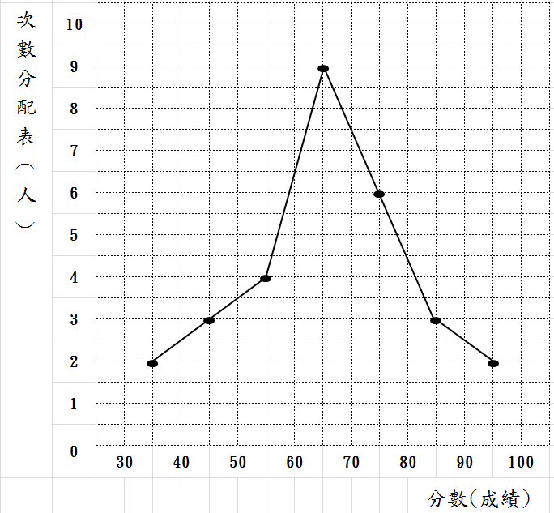

【題組二】回答第4〜7題：
溪崑國中拔河隊10位學生的體重(單位:公斤)分別如下：50、54、47、57、53、51、46、50、52、50。請回答下列問題：
4、拔河隊10位學生體重的「算術平均數」多少﹖
(A) 50.5公斤 (B) 51公斤 (C) 51.5公斤 (D) 52公斤
5、拔河隊10位學生體重的「中位數」多少﹖
(A) 50.5公斤 (B) 51公斤 (C) 51.5公斤 (D) 52公斤
6、拔河隊10位學生體重的「眾數」多少﹖
(A) 50公斤 (B) 51公斤 (C) 52公斤 (D) 50公斤及57公斤
7、現在增加2位隊員入隊，但「算術平均數」、「中位數」、「眾數」都不變，那下列哪一組可能是新加入拔河隊的2位隊員體重﹖
(A) 49公斤、50公斤 (B) 49公斤、51公斤 (C) 49公斤、52公斤 (D) 49公斤、53公斤
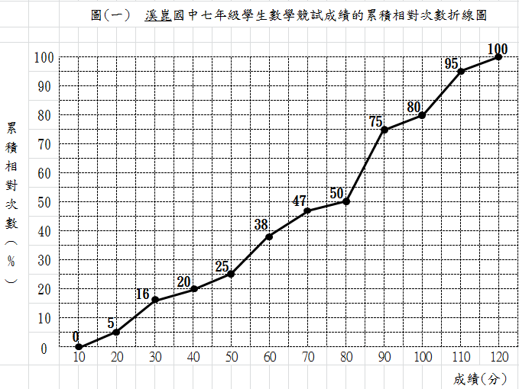
【題組三】回答第8〜13題：
圖(一)為溪崑國中七年級學生數學競試成績的累積相對次數折線圖，參加人數共有706人，有6人因病請假缺考不納入統計，回答下列問題：
8、數學競試成績的第85百分位數是在哪一組﹖
(A) 80〜90分 (B) 90〜100分
(C) 100〜110分 (D) 110〜120分
9、若阿花此次數學競試成績是60分是第幾百分位數﹖
(A) 第30百分位數 (B) 第38百分位數
(C) 第50百分位數 (D) 第60百分位數
10、下列敘述何者不正確﹖
(A) $Q_{1}$在40分 (B) $Q_{3}$在90分
(C) $P_{10}$在20〜30分這一組 (D) $P_{60}$在80〜90分這一組
11、已知阿華在七年級學生數學競試成績排名是第40名，有關下列敘述何者正確﹖
(A) 阿華此次數學競試成績落在110〜120分這一組 (B) 阿華數學競試成績在第95〜100百分位數
(C) 阿華此次數學競試成績贏過全年級93 % 以上 (D) 阿華數學競試成績在全年級前5 %
12、已知此次數學競試成績中最低分為12分、最高為115，請將資料製作成盒狀圖，則下列何者才是正確圖示﹖
(A) 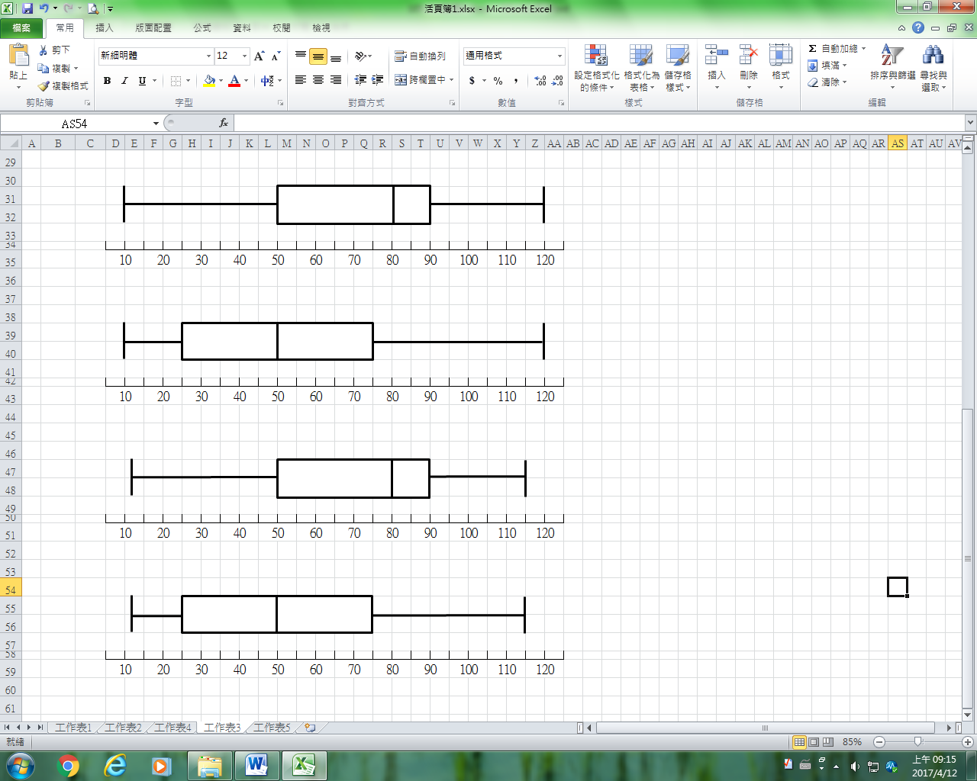 (B)
(C) (D)
13、右圖(二)為溪崑國中九年級學生數學競試成績的盒狀圖，則下列敘述何者不正確﹖
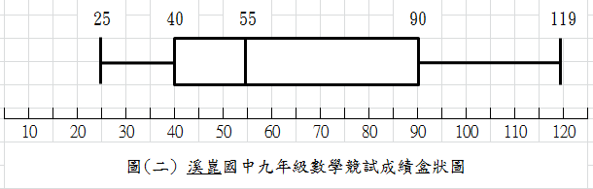
(A) 七年級全距比九年級全距大，而九年級四分位距比七年級四分位距大
(B) 七年級低於50分學生人數與90分以上(包含90分) 學生人數一樣多
(C) 九年級學生數學競試成績低分群比較集中
(D) 90分以上(包含90分)七、九年級學生人數一樣多

14、我們會用「算術平均數」、「中位數」、「眾數」來解釋一群資料的集中趨勢。下列敘述中何者是適合用來解釋該群資料的集中趨勢﹖
(A) 「算術平均數」表示全年級男生體重
(B) 「中位數」表示幼兒園中教師與兒童年齡
(C) 「眾數」表示當月電視機暢銷的型號或螢幕尺寸
(D) 以上均適合用來解釋該群資料的集中趨勢
15、已知一組資料如下：「2、2、3、3、5、7、9」。試問現在加入一個整數$a$，則下列何者不可能是這一組數的中位數﹖
(A) 2.5 (B) 3 (C) 3.5 (D) 4
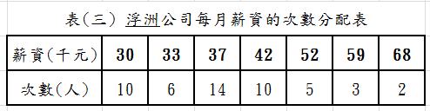
16、浮洲公司有50位員工，員工每月薪資的次數分配表如表(三)；則下列關於員工每月薪資的敘述何者正確﹖
(A) 算術平均數40.18千元 (B) 算術平均數41.08千元
(C) 眾數37元 (D) 中位數37萬元
17、下列有關「機率」的敘述何者錯誤﹖
(A) 投擲一枚公正的硬幣十次，可能十次都出現正面
(B) 統一發票對獎，分為「中獎」與「未中獎」，所以20張發票一定有10張中獎
(C) 甲、乙、丙三本大小一樣的書疊放在一起，那麼甲排在中間的機率和乙排在中間的機率一樣
(D) 如果一種試驗可能出現結果有$n$種，但是每一種試驗結果發生的機會不完全相同，那麼就不能說每種結果發生機率都是 $\frac{1}{n}$

18、班級教室籤筒中有32支相同的籤，籤上分別標示1〜16及20〜35的座號號碼。如果每支籤被抽到的機會相等，則下列有關的敘述何者錯誤﹖
(A) 抽到籤號是偶數座號的機率為 $\frac{1}{2}$ (B) 抽到籤號是4的倍數的機率為 $\frac{1}{8}$
(C) 抽到籤號是5的倍數的機率為 $\frac{7}{32}$ (D) 抽到籤號是36號的機率為0
19、將1、3、5、7 四張數字卡(大小材質相同)，任抽三張排成一個三位數。有關下列的敘述何者錯誤﹖【利用樹狀圖分析】
(A) 此三位數是奇數的機率是1 (B) 此三位數共有24種情形
(C) 此三位數大於500的機率是 $\frac{5}{8}$ (D) 此三位數是5的倍數機率是 $\frac{1}{4}$
20、從1〜30的自然數中，任選一數$b$，使一元二次方程式 $x^{2}+bx+10=0$「方程式有解」的機率是多少？
(A) 0 (B) $\frac{11}{30}$ (C) $\frac{4}{5}$ (D) 1
【題組四】回答第21〜22題：
袋中有相同大小的球，其中白色球有5顆、黑色球有3顆，現在依序從袋中取出兩球。回答下列問題，並請根據各題中的敘述再作答。
21、若取出放回，那第一次、第二次皆取出黑球的機率是多少？
(A) $\frac{9}{64}$ (B) $\frac{6}{56}$ (C) $\frac{25}{64}$ (D) $\frac{20}{56}$
22、若取出「不放回」，那兩次至少有一次取出黑球的機率是多少？
(A) 1 (B) $\frac{20}{56}$ (C) $\frac{36}{56}$ (D) $\frac{55}{64}$

【題組五】回答第23〜25題：
有一遊戲的規則為『投擲一顆公正的骰子，累計每次出現點數，當點數和大於或等於3時，遊戲就結束』。
23、下列針對此遊戲的敘述何者不正確﹖
(A) 可能投擲一次骰子遊戲就結束 (B) 最多投擲三次骰子遊戲就結束
(C) 遊戲結束時，骰子的點數和最大可能為8 (D) 如果整理所有會出現的不同情形，應該會有36種情形
24、阿守針對此遊戲在結束前所有會出現的不同情形做紀錄如右表；
編號 | 第一次 | 第二次 | 第三次 | 骰子點數和
no .1 | 6 | X | X | 6
no .2 | 5 | X | X | 5
no .3 | 4 | X | X | 4
… | … | … | … | …

請問「遊戲結束時，累計各次點數和為奇數」有幾種不同情形﹖
(A) 18 (B) 11 (C) 10 (D) 21
25、下列有關此遊戲的機率敘述何者不正確﹖
(A) 投擲骰子一次，出現「點數6」而遊戲結束的機率為 $\frac{1}{6}$
(B) 投擲骰子兩次，出現「第一次點數1、第二次點數6」跟「第一次點數2、第二次點數6」而遊戲結束的機率一樣
(C) 投擲骰子三次，三次出現「點數均為1」而遊戲結束的機率為 $\frac{1}{21}$
(D) 投擲骰子兩次，出現「第一次點數2、第二次點數5」而遊戲結束的機率為 $\frac{1}{36}$

105-2-2 九年級 數學科－解答

01-10 CDDBA ADCBA
11-20 CCDDA ABBCC
21-25 ACDBC

